**Information Management**

**Zarządzanie Informacją**

IT Management

**Szymon Wujec**

S20431

**“Data suggestion tool in the digital age using web application to optimize work time on example of geo-data”**

Engineer Thesis

Thesis supervisor

Mgr inż. Maksymilian Kubica

Warsaw, January, 2023

Spis treści

1 Wstęp 6

1.1 Opis struktury pracy 6

1.2 Cele pracy 6

1.3 Główne zagadnienia pracy 7

1.3.1 Aplikacja multimedialna 7

1.3.2 Aplikacja czasu rzeczywistego 7

1.3.3 Gra komputerowa 7

1.3.4 Silnik Unity 7

2 Projekt Gry 9

2.1 Ogólny opis gry 9

2.2 Opis gatunku gry 9

2.3 Design Gry 9

2.3.1 Fabuła 9

2.3.2 Mechanika i funkcjonalności gry 10

2.3.3 Zasoby wykorzystane przy tworzeniu gry 10

2.3.4 Projekt poziomów 11

2.3.5 Przeciwnicy i przeszkody 11

2.3.6 Graficzny interfejs 12

2.3.7 Sterowanie 13

2.3.8 Przedmioty 13

2.3.9 Muzyka 13

3 Podstawy teoretyczne 14

3.1 Matematyka wektorowa w grach 14

3.1.1 Wektor 14

3.1.2 Wektor jednostkowy i normalizacja 15

3.1.3 Iloczyn skalarny 15

3.1.4 Iloczyn wektorowy 16

3.2 Modelowanie 3D 17

3.2.1 Struktura modeli 3D 17

3.2.2 BREP, NURBS i CSG 17

3.2.3 Modele Highpoly i Lowpoly 17

3.2.4 Animacje 18

3.2.5 Narzędzia 18

3.3 Teksturowanie 19

3.3.1 Tekstury diffuse i opacity 19

3.3.2 Normal Mapping 19

3.4 Oświetlenie 19

3.4.1 Model Phonga 20

3.4.2 Podstawowy model oświetlenia 20

3.4.3 Rodzaje świateł 21

3.5 Shadow Mapping 22

3.6 Post Processing 22

3.7 Kolizje 22

3.7.1 Wykrywanie kolizji 23

3.7.2 Kolizja sfera-sfera 23

3.7.3 Kolizja box-box 24

3.7.4 Kolizja mesh-mesh 24

3.8 AI 24

3.8.1 Maszyna stanów 25

3.8.2 Algorytm A* 25

4 Produkcja gry 26

4.1 Plan produkcji 26

4.2 Etap 1: Koncept gry 26

4.3 Etap 2: Prototyp 27

4.4 Etap 3: Wersja Beta 29

4.5 Finalna wersja 30

4.6 Podsumowanie procesu produkcji 32

5 Implementacja gry 33

5.1 Architektura silnika gry 33

5.1.1 Główne menu 33

5.1.2 Rozgrywka 34

5.2 Wizualizacja 36

5.2.1 Animacje 36

5.2.2 Styl grafik użytych w grze 36

5.2.3 Źródło światła 37

5.3 Sztuczna inteligencja 37

5.4 System kolizji i etykiet 38

5.5 Level design 39

5.6 Dotyk w grze 40

5.7 Logika gry 42

6 Podsumowanie projektu 43

6.1 Rozwój Projektu 44

6.1.1 Kolejne światy 44

6.1.2 Sklep w grze 44

6.1.3 System osiągnięć 45

6.2 Podziękowania 45

7 Bibliografia 46

8 Załączniki 47

8.1 Instrukcja obsługi 47

8.2 Spis Rysunków 47

8.3 Zawartość płyty CD 48

# Introduction

## Thesis structure description

Głównym celem pracy było stworzenie narzedzia ktore pomoze pracownikom pracujacym w korporacjach, lepiej zarzadzac i ograniczac czasowo zbedne zadania, ktore nic nie wnosza do wlasnego rozwoju pracownika. Pomysl na taka aplikacje webowa powstal na podstawie moich osobistych doswiadczen i wyciagnietych wniskow z zadan zlecanych mi w w firmie w ktorej pracowalem. Ta korporacja oferuje szeroko pojete uslugi w kontekscie zarzadzania portfelem klienta w sklad ktorych wchodza duze firmy jak i male start-upy. Na portfel klienta sklada sie jego wlasnosc, a temat pracy opiera sie na powierzchniach geolokalizacyjnych. Konkurencja od ktorej klient przeszedl nie zbierala wymaganych oraz kluczowych dla nas informacji, zadanie ktore otrzymalem bylo przeszukiwanie internetu w oparciu o wyniki wyszukiwania w Google Maps oraz uzpelnianie brakujacych danych.

## Goals of the thesis

Aplikacja “GeoFinderUI” korzystajac z dostepnych baz danych w internecie bedzie uzupelniac danymi sugestyjnymi, wybiorcze dane przeslane do aplikacji za pomoca zestawienia minimalnych informacji na temat konkretnej lokalizacji w arkuszu kalkulacyjnym. Ma to na celu zmniejszyc udzial uzytkownika w przeszukiwaniu wynikow w internecie oraz usprawnic prace zwiazana z zadaniami wymagajacymi zbierania danych geolokalizacyjnych konkretnej lokalizacji.

## Main thesis issues

### Adres URL

Adres URL to Uniform Resource Locator, Najczesciej kojarzony ze stronami World Wide Web (WWW) to nic innego jak ujednolicony format adresowania informacji, aplikacji lub danych na stronach internetowych lub w sieci lokalnej. Uzytkowik po wpisaniu konkretnego, istniejacego adresu URL w swojej przegladarce jest przekierowywany do strony z przypisanym, podanym przez uzytkownika adresem.

https://pl.wikipedia.org/wiki/Uniform_Resource_Locator

### Aplikacja webowa

Aplikacja webowa to program uruchomiony na serwerze zewnetrznym lub lokalnym z mozliwoscia polaczenia, komunikowania sie z nia oraz jej uzytkowania przez siec komputerowa z hostem uzytkownika na jego prywatnej sesji. W tym celu wykorzystuje sie urzadzenia kompatybilne posiadajace przegladarke internetowa, takie jak komputer personalny, laptop, smartfon, smartwatch, smartTV i wiele innych tego typu urzadzen.

https://pl.wikipedia.org/wiki/Aplikacja_internetowa

### Bot

Bot to program wykonujacy z gory zalozona czynnosc zamiast czlowieka, a w wielu przypadkach ma za zadanie imiotwac ludzkie zachowanie, ktore nie wykracza poza ramy zdefiniowanej czynnosci. Slowo Bot pochodzi od slowa robot co oznacza zautomatyzowana maszyne. W dzisiejszych czasach zwiekszonego rozwoju technologicznego, na kazdym kroku spotykamy sie z takimi maszynami, w kuchni, w drodze do pracy, szkoly, a nawet w sklepach. Popularnym miejscem wykorzystywania botow sa fora spolecznosciowe, gdzie boty maja za zadanie, pod nieobecnosc personelu nadzorowac emotowana przez uzytkownikow tresc aby byla ona zgodna z regulaminem portalu. Niestety nie wszedzie boty maja przypisane zadanie pilnowania przestrzegania zasad, przykladowo gry FPS lub TPS gdzie boty, znane jako aimboty, wspomagaja graczy w celowaniu i same automatycznie ustawiaja celownik. Jest to niezgodne z zasadami tego typu gier, przez co czesto trzeba sie liczyc z blokada konta nalozona przez administratora za uzywanie wspomagaczy.

https://pl.wikipedia.org/wiki/Bot_(program)

### Web Scraping

Web scraping to jest proces wykorzystywany w srodowisku internetowym, wykonywany przez boty, ktore zostaly stworzone przez programiste w celu zautomatyzowanego pozyskiwania danych widniejacych w sieci komputerowej, na stronach internetowych World Wide Web. W przeciwienstwie do procesu zwanego screen scraping, ktory tylko kopiuje wyswietlane na ekranie monitora piksele, web scraping odczytuje caly kod zrodlowy HTML, konkretnej strony internetowej. Nastepnie za pomoca wyrazow kluczowych, polozenia na stronie czy typie zamieszczonych informacji, naprzyklad takich jak naglowek albo tytul strony, bot zbiera informacje interesujace dla autora kodu. Niestety wiele stron broni sie przed ulatwionym oraz masowym gromadzeniem danych, przez co wiele witryn internetowych automatycznie wykrywa i blokuje sesje pod pretekstem korzystania z botow.

https://en.wikipedia.org/wiki/Web_scraping

### Framework

Framework to szkielet do aplikacji webowej. Kazdy framework posiada zestaw komponentow i dostepnych bibliotek przystosowanych do zaprogramowania aplikacji. Istrnieje wiele dostepnych frameworkow, ktore sie od siebie roznia, przez to mozna dobrac odpowiednia platforme programistyczna dla swojej aplikacji w zaleznosci od wymaganej struktury czy ogolnego mechanizmu dzialania programu. Zaletami korzystania z frameworkow podczas programowania sa efektywosc, poprawa jakosci kodu oraz niezawodnosc. Frameworki przez posiadanie zdefiniowanych oraz zapisanych juz narzedzi, wymagaja od programisy wykorzysujacego konkretna platforme programistyczna mniej kodu do napisania, co przeklada sie na efektywnosc. Podobnie sprawa sie tyczy poprawy jakosci kodu, z gory zalozona struktura zapisanego kodu w sposob logiczny i przemyslany tworzona jest z mysla o elastycznosci programu oraz rownoczesnie wplywa na jakosc zapisanej przez programiste tresci. Natomiast niezawodnosc jest uzyskana przez logiczny i przemyslany zapis frameworku, ktory przeszedl wiele zlozonych testow zanim zostal wydany w oficjalnej wersji do uzytku publicznego. Obszary zastosowania frameworkow to: kompilatory różnych języków programowania, aplikacje modelowania finansowego, aplikacje do modelowania w naukach o Ziemi, systemy, wspomagania decyzji, frameworki multimedialne, aplikacje internetowe, middleware, frameworki do aplikacji webowych

<https://pl.wikipedia.org/wiki/Framework>

### Refactoring

Refactoring to nazwa techniki polegajacej na restrukturyzowaniu istniejacego body kodu ingerujac w jego strukture, nie zmieniajac przy tym dzialalnosci i funkcjonalnosci zapisanego skryptu. Ten zabieg jest bardzo popularny wsrod programistow aby nie powielac wielokrotnie wystepujacej czesci kodu, lecz zeby przy uzyciu zmiennych wywolywac konkretna jedna metode czyniac ja tym samym uniwersalna. W efekcie, skrypt przybiera postac przejrzystego, czytelnego i klarownego kodu, ktory swoja obietoscia zajmuje znacznie mniej kodu niz przed zabiegiem refactoringu. Pierwszy znany przypadek uzycia terminu refactoring mial miejsce w roku 1990 w publikowanej literaturze. Autorami artykulu byli William Opdyke i Ralph Johnson. Martin Flower jest brytyjskim software developerem. Jego doswiadczenie w tej branzy przekazuje kolejnym pokoleniom w wielu publicznych wypowiedziach, publikacjach i ksiazkach. Jedna z tych ksiazek jest ksiazka pod tytulem “Refactoring: Improving the design of Existing Code” wydanej w roku 2002 w kolaboracji z wspomnianym wczesniej Williamem Opdyke.

“Help in understanding the code also helps me spot bugs. I admit I'm not terribly good at finding bugs. Some people can read a lump of code and see bugs, I cannot. However, I find that if I refactor code, I work deeply on understanding what the code does, and I put that new understanding right back into the code. By clarifying the structure of the program, I clarify certain assumptions I've made, to the point at which even I can't avoid spotting the bugs. 49 It reminds me of a statement Kent Beck often makes about himself, "I'm not a great programmer; I'm just a good programmer with great habits." Refactoring helps me be much more effective at writing robust code.”

~fragment ksiazki “Refactoring: Improving the design of Existing Code” wydanej w roku 2002, autorstwa Martina Flower.

 

**picture 1 Left side, Martin Flower picture 2 Right side, William Opdyke**

<https://refactoring.com/>

### Markup language

Markup language to nic innego jak forma zapisu kodu zlozona z tekstu i znacznikow reprezentujacych dany element znajdujacy sie w kodzie. Przykladem najpopularniejszego markup language jest jezyk “HTML (HyperTextMarkupLanguage)”, technologia ta jest podstawa stron “World Wide Web (WWW)”. “HTML” na tyle zdominowal rynek podobnych technologii, ze mowiac o kodzie, ktory jest wynikiem polaczenia tekstu i znacznikow, pierwsza mysla odbiorcy prawdopodobnie bedzie “HyperTextMarkupLanguage”, natomiast nie jest to jedyny jezyk z tej kategorii, technologii formatowania tekstu. W rzeczywistosci istnieje wiele takich jezykow, mozemy je spotkac jako stosowane technologie w srodowiskach takich jak business, economy, finance, culture, media, entertainment, science, technology, engineering, and mathematics. Pierwszymi Markup Languages poslugiwano sie, oraz posluguje sie do dzis w przemyslach papierniczych, redaktorskich i wydawniczych. Wiele dostepnych jezykow przystosowanych do roznych srodowisk tematycznych, skutkuje podzialem markup languages na 3 grupy tych jezykow. Znakowanie prezentacyjne, znakowanie proceduralne oraz znakowanie opisowe. Znakowanie prezentacyjne nie posiada w sobie wymogu szczegolnego formatowania dokumentu, jednyna cecha charakterystyczna jest struktura zapisanych informacji. Przykladowo korzystajac ze znakowania prezentacyjnego, w celu zaznaczenia marginesow oraz uzaskaniu efektu centrowania tekstu, stosuje sie zapis kilku znakow rozpoczynajacych nowa linie lub znak spacji, ktore poprzedzaja tekstowa wartosc informacyjna znajdujaca sie w omawianej lini dokumentu.

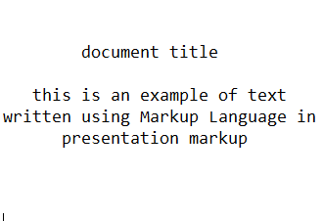

**Figure 1 Presentation markup example**

Znakowanie proceduralne, podobnie jak poprzedni przyklad, odpowiada za prezentacje tekstowej wartosci informacyjnej. Roznica natomiast pomiedzy znakowaniem proceduralnym, a znakowaniem prezentacyjnym jest taka, ze znacznikami nie sa juz znaki spacji czy rozpoczecia nowej lini, tylko pewnego rodzaju komendy skierowane do programu lub urzadzenia odczytujacego dany dokument aby w trakcie wyswietlania zawartego w dokumencie tekstu, uzytkownik koncowy nie widzial uzytych znacznikow przez autora pierwotnego zapisu dokumentu.

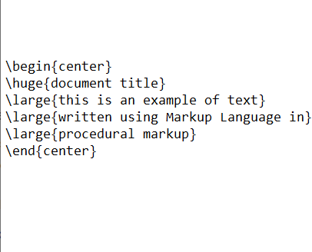

**Figure 2 Procedural markup example**

Przedstawiony powyzej przyklad formatowania tekstu w procedural markup, zostal zapisany przy uzyciu jezyka “TeX”. Ostatnim typem formatowania tekstu przy uzyciu markup language jest znakowanie opisowe. Ten typ w odroznieniu od poprzednich dwoch wspomnianych odmian, nie odnosi sie bezposrednio do formatowania ukladu tekstu na stronie dokumentu lecz przy pomocy odpowiedniego oznakowania wydzielonych fraz autor jest w stanie okreslic co oznacza oraz jaka role w calym dokumencie odgrywa wyodrebniony fragment tekstu.

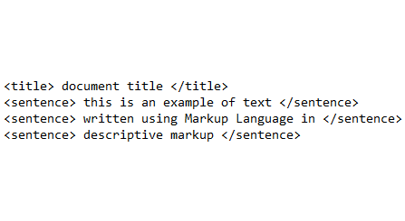

**Figure 3 Descriptive markup example**

Wiele jezykow z kategorii jezykow stworzonych do formatowania tekstu oraz przekazywanych w ten sposob danych, korzysta w swojej strukturze z zapisu danych z polaczenia wymienionych powyzej odmian markup languages. Przykladem takiego jezyka jest “HTML” w ktorym dominuje zapis descriptive markup.

https://en.wikipedia.org/wiki/Markup_language

# Introduction

## Description of application.

### Description introduction

Aplikacja “GeoFinderUI” to narzedzie hostowane na przyklad korzystajac z lokalnego lub zewnetrznego serwera. Dostep do niej jest za posrednictwem przegladarki uzytkownika. To czyni ja aplikacja webowa. Po wpisaniu wlasciwego adresu URL uzytkownik jest przekierowywany na internetowa strone startowa aplikacji.

### Front-end description

Zaczynajac od gornej czesci strony, znajduje sie na niej przycisk “Download file here”. Jest to przycisk urachamiajacy procedure pobierania pliku. W tym przypadku jest to plik “Template.xlsx”. Jest to przykladowy format wprowadzania danych za posrednictwem arkuszy kalkulacyjnych Excel firmy Microsoft z pakietu Microsoft Office. Przykladowy plik zawiera pozycje takie jak: nazwa miejsca, adres szukanej lokalizacji, miasto oraz kod pocztowy. Za przyklad opisze lokalizacje naszej uczelni, “Polsko-Japonskiej akademi Technik Komputerowych”. Wartosci komorek tworzacych pelny rzad z danymi prezentuje sie nastepujaco Nazwa: PJATK, adres: Koszykowa 86, miasto: Warszawa, kod pocztowy: 02-008. Ponizej znajduje sie przycisk otwierajacy okno eksploratora plikow o tresci “Choose File” w celu wybrania uzupelnionego danymi, pliku “Template.xlsx”. Po odnaleznieniu lokalizacji gdzie ten plik jest zapisany na lokalnym dysku uzytkownika oraz zatwierdzeniu swojego wyboru, w celu uruchomienia glownego procesu aplikacji nalezy kliknac przycisk “Proceed the file”. Na samym dole strony znajduje sie przycisk typu “drop-box”, ktory pozwala zdecydowac uzytkownikowi ile opoznienia w sekundach program powinien sie wstrzymac w momencie automatycznego wyszukiwania fraz na stronach internetowych. Taki zabieg jest konieczny aby uniknac lub zmniejszyc ilosc wystepowania w otrzymanych danych wartosci rownej “N/A”, znaczacej o nie odnalezieniu szukanej przez program informacji. Dzieje sie tak z powodu roznej stabilnosci oraz predkosci polaczenia internetowego. W takim przypadku jezeli uzytkownik jest swiadomy o slabej jakosci swojego polaczenia z internetem, powinien wybrac jedna z liczb z rekomendowanego przedzialu od 0,5 sekundy do 3 sekund opoznienia, gdzie im wieksza liczba, zwieksza szanse na odnaleznienie szukanej wartosci. Trzeba tez miec na uwadze, ze im wieksza wartosc ustawimy tym bardziej zwiekszy sie czas otrzymania szukanych informacji.

### Back-end description

Uzytkownik po zalaczeniu wszystkich potrzebnych plikow i ustawieniu odpowiednich dla siebie parametrow, zatwierdzeniu ich oraz uruchomieniu glownego procesu aplikacji poprzez przycisk “Proceed the file” zostaje pozostawiony w etapie ladowania strony internetowej. W tym czasie program zapisany w jezyku “Python” o nazwie pliku zawierajacego glowny skrypt “home.py”, pobiera i analizuje wszystkie dostarczone przez uzytkownika informacje aby w efekci koncowym zwrocic uzytkownikowi plik wypelniony danymi sugestyjnymi przygotowanymi przez program. W tym procesie, pierwszym etapem jest sprawdzenie czy uruchomiona metoda posiada wartosc “POST”. Gdy ten warunek jest spelniony, nastepnym warunkiem jest czy uzytkownik przed uruchomieniem procedury przekazal plik arkusza kalkulacyjnego z danymi.. Nastepnie program przystepuje do sprawdzenia folderu zapisanego w plikach aplikacji “GeoFinderUI”, ktory w kolejnych etapach bedzie przeznaczony do przeslania, zapisania oraz przechowywania pliku “Excel” o podstawowej nazwie “Template.xlsx” zawierajacego dostarczone przez uzytkownika dane. Jezeli program napotka jakiekolwiek pliki tam sie znajdujace, zostana one usuniete. Takie zjawisko ma miejsce w momencie jezeli program nie jest uzywany pierwszy raz i nikt wczesniej nie czyscil tego folderu. Kolejnym krokiem jest zczytanie przeslanych plikow oraz przypisanie ich do zmiennych w celu latwiejszego poslugiwania sie nimi w kolejnych etapach. Jezeli uzytkownik podal wartosc opcjonalna wspomniana w poprzednim rozdziale, dotyczaca opoznienia pozysku informacji, ten parameter jest rowniez pobierany. Nastepnie program otwiera plik arkusza kalkulacyjnego i sprawdza poprawnosc formatu danych. W tym procesie odczytywane zostaja naglowki kolumn, a nastepnie sprawdzane czy w odpowiednich kolumnach znajduja sie odpowiednie dane. Gdy ten warunek jest spelniony, przy uzyciu petli “for” odczytywany jest kolejno kazdy rzad, a pozyskane informacje zostaja przypisane pod zmienne, z ktorych program bedzie korzystal podczas wyszukiwania fraz w internecie.

## Diagrams etc. Business processes description.

### Tools

#### IntelliJ IDEA

W celu tworzenia zaawansowanych lub tych prostych, rekreacyjnych programow informatycznych do ktorych programista lub organizacja dla ktorej programista pisze program, potrzebny jest edytor kodu. Swietnym edytorem jest IntelliJ IDEA, komercyjne zintegrowane srodowisko programistyczne mogace kompilowac zapisany skrypt. Edytor zostal napisany w jezyku Java przez firme “JetBrains”. Pierwsza publikacja pojawila sie na rynku w pierwszym kwartale roku 2001. Ta wersja dysponowala zbiorem narzedzi wspomagajacych refactoring. Aktualnie oferuje on wiele pomocnych wskazowek oraz skrotow klawiszowych wspomagajacych programiste w jego pracy. Obsluguje 19 jezykow programistycznych i automatyzyjnych takich jak “Java”, “Python”, “Scala” czy jezyki przeznaczone do witryn internetowych jak “HTML”, “CSS”. IntelliJ IDEA zapewnia rowzniez itegralnosc z wieloma innymi srodowiskami lub narzedziami deweloperskimi typu Open Source takimi jak “GIT”, “Apache Maven”, “Apache Ant”, “JUnit”, “CVS” czy “SVN”. Edytor dysponuje tez interesujaca dla wielu fanatycznych informatykow, ciemny motyw ukladu interface.

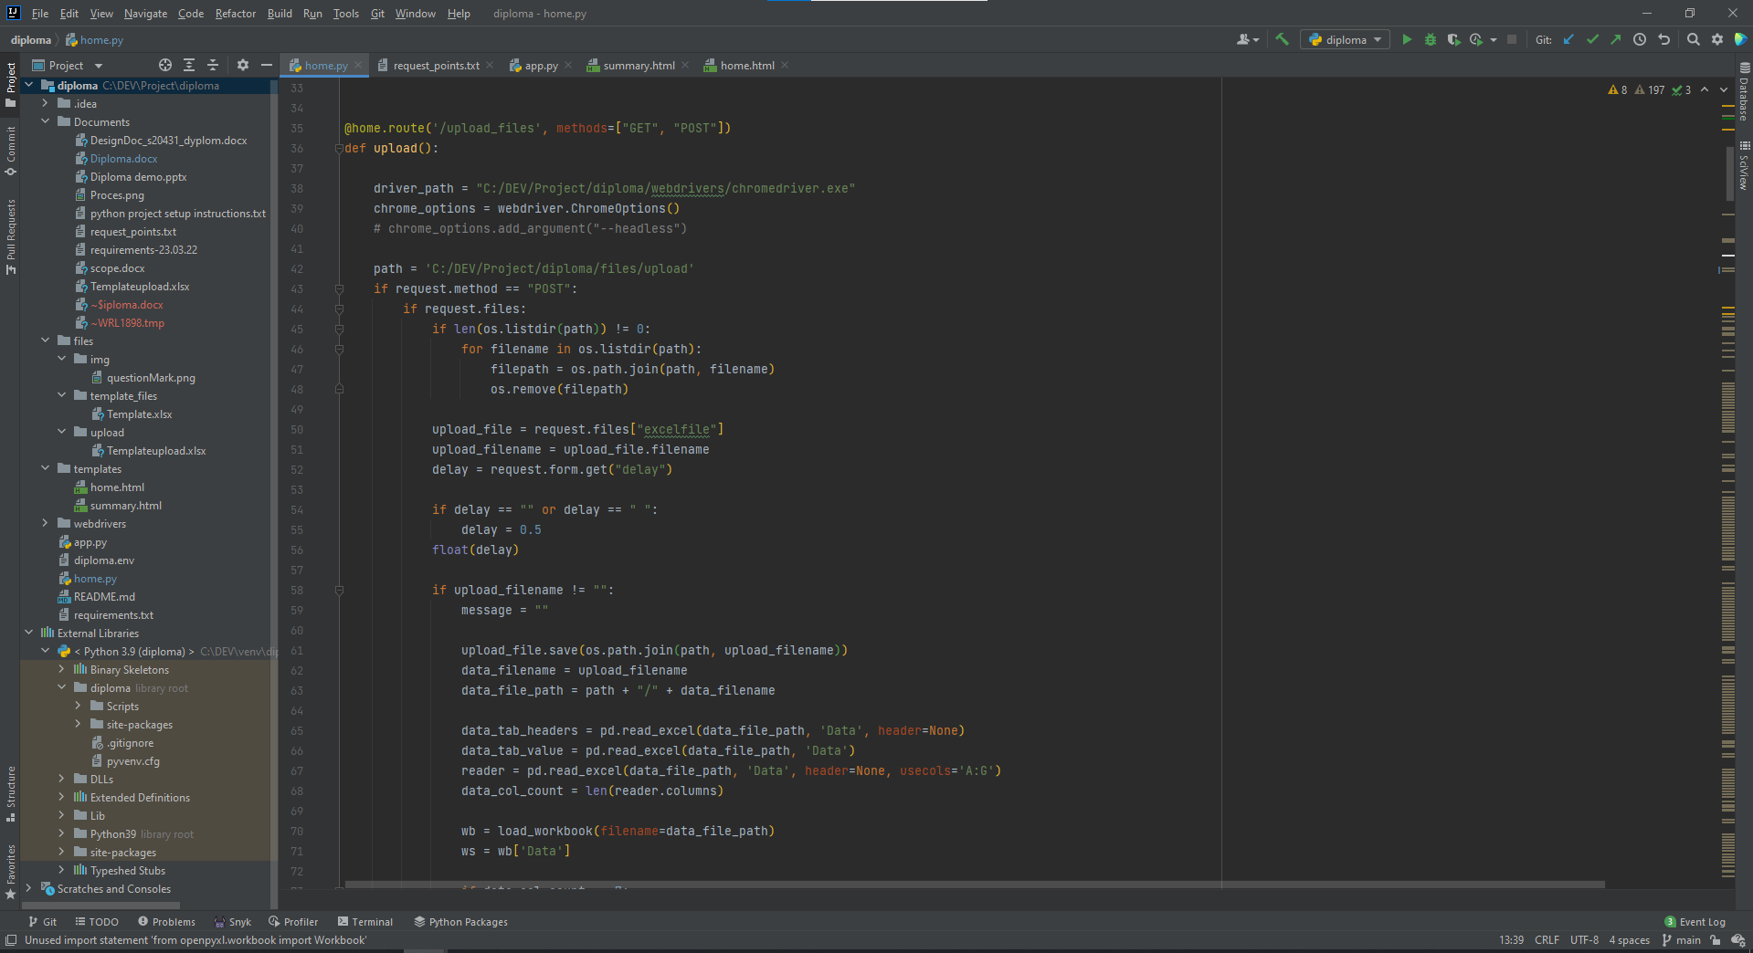 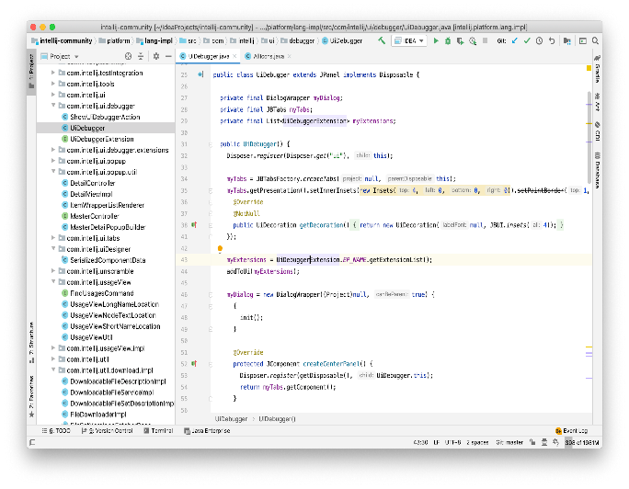

**picture 3 Left side, IntelliJ dark theme picture 4 Right side, IntelliJ default light theme**

Dostepnych jest wiele wtyczek rozszerzajacych funkcjonalnosc surowej wersji IntelliJ IDEA takich jak “Rainbow Brackets” autorstwa “izhangzhihao” poprawiajaca czytelnosc kodu przez kaskadowe kolory nakladanych na siebie nawiasow zaokraglonych, kwadratowych i klamerkowych, lub wtyczka “Snyk Security – Code, Open Source, Container, IaC Configurations”, ktora analizuje napisany przez programiste ko di zwraca raport o bezpieczenstwie stworzonej aplikacji. Raporty sa przedstawiane w sposob bardzo czytelny i nie stanowia problemu w ich zrozumieniu poczatkujacym programistom. “Snyk” przedstawia rowniez potencjalnie mozliwe rozwiazania problemow zwiazanych z lukami bezpieczenstwa. Istnieja rowiez wtyczki rekreacyjne, stworzone do wywolywania usmiechu na twarzy uzytkownika edytora kodu IntelliJ IDEA, jedna z takich wtyczek jest “Nyan Progress Bar” autorstwa “Dimitry Batkovich”, ktora zmienia dotychczasowy pasek ladowania kompilatora w teczowy ogon kultowej w srodowisku programistycznym postaci jaka jest “Nyan Cat”.

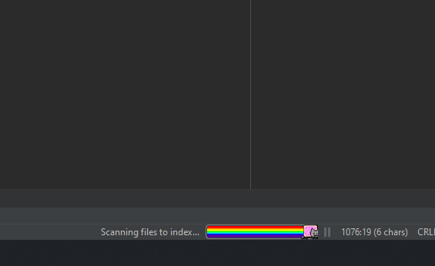 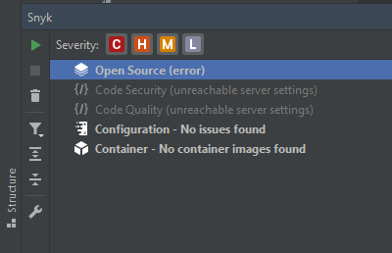

**picture 5 Left side, Nyan Progress Bar picture 6 Right side, Snyk add-in**

#### Excel

Microsoft Excel to arkusz kalkulacyjny stworzony oraz w dalszym ciagu rozwijany do uzytku na systemach operacyjncyh Windows, macOS, Android oraz iOS. Za jego pomoca uzytkownik jest w stanie obliczyc w prosty sposob rozne dzialania matematyczne, przedstawic je na wykresie lub w tabeli przestawnej. Nawet mozna samemu napisac program automatyzujacy process wmagany przez uzytkownika zwanym Macro. Jezykiem niezbednym do zapisania takiego Macro jest Visual Basic For Applications (VBA). Przy kazdej nowo wydanej wersji tego programu otrzymujemy wiele nowosci oraz udoskonalen jak i ulatwien dla uzytkownika. Duzo dodatkowych narzedzi ktore nie sa przewidziane przez oficjalne wydanie developerskie mozna znalezc w postaci add-ins, glownie stanowia one opragromowanie stron trzecich, zapisanych najczesciej przez prywatnych programistow sa to wtyczki rozszerzajace funkcjonowanie programu Microsoft Excel

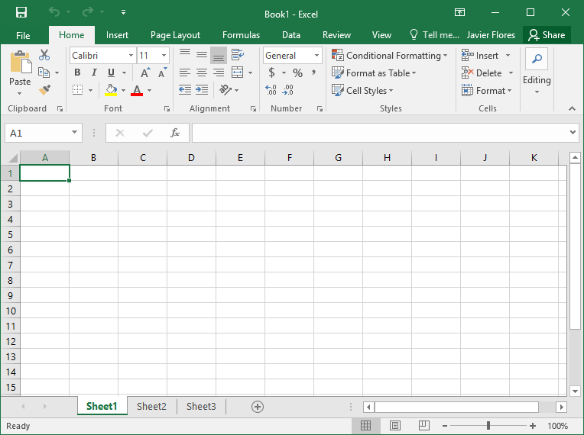 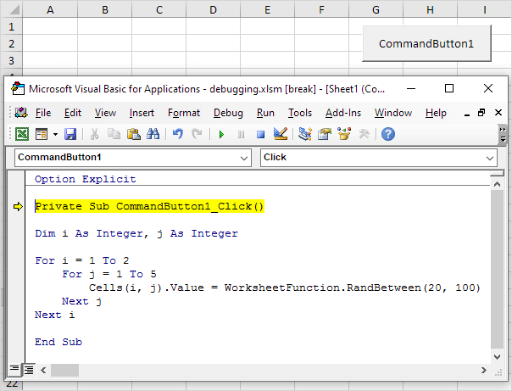

**picture 7 Left side, Excel Worksheet picture 8 Right side, Visual Basic for Applications**

<https://en.wikipedia.org/wiki/Microsoft_Excel>

#### Python

Jezyk programistyczny posiadajacy wiele frameworkow dedykowanych do konkretnych zadan, aplikacji lub programow oraz z bardzo rozbudowana lista bibliotek standardowych to szeroki wachlarz mozliwosci dla programisty. Idea przewodnia tego jezyka jest klarownosc i czytelnosc kodu zrodlowego. Glowna cecha skladni jest przejrzystosc i zwiezlosc. Python wspiera rozne typy programowania takie jak imperatywny, obiektowy i w znaczaco mniejszym stopniu od poprzednich dwoch, funkcyjny. Charakterystycznym punktem jest dynamiczny system typow oraz zautomatyzowane zarzadzanie pamiecia, dlatego nie spotkamy sie w nim z deklaracjami zmiennych, na przyklad integer, double, String. Python jest bardzo popularnym jezykiem programowania przez co interpretery tego jezyka sa dostepne na wiele systemow operacyjnych. Rozwoj jest przeprowadzany jako Open Source, ktorego zarzadca jest “Python Software Foundation”, wzorowanej na “Apache Software Foundation”. Jest to organizacja non-profit. Implementacja jezyka bedaca rowniez standardowa, jest napisany w jezyku “C”, “CPython”. Jest ona standardowa poniewaz istnieja rowniez inne. Implementacja zapisana w jezyku “Java” jest JPython, a zapisany w “Common Lisp” oraz “IronPython” to “CLPython”, z przeznaczeniem na platforme “.NET”. Poczatki Pythona mialy miejsce we wczesnych latach 90, jego tworca byl Guido van Rossum. Jezyk ten mial byc nastepca jezyka “ABC”, opracowywano go w Centrum Matematyki i Informatyki w Amsterdamie (CWI - Centrum voor Wiskunde en Informatica).

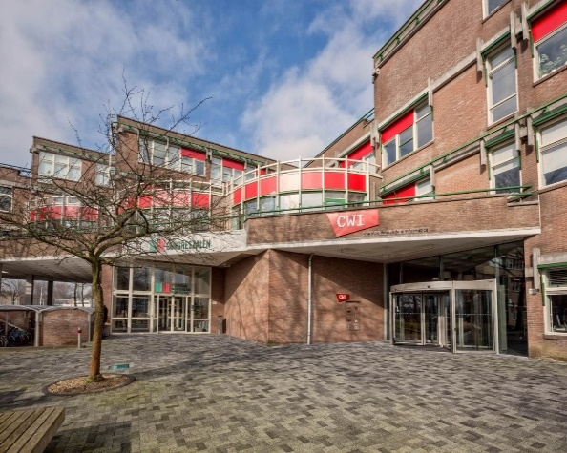 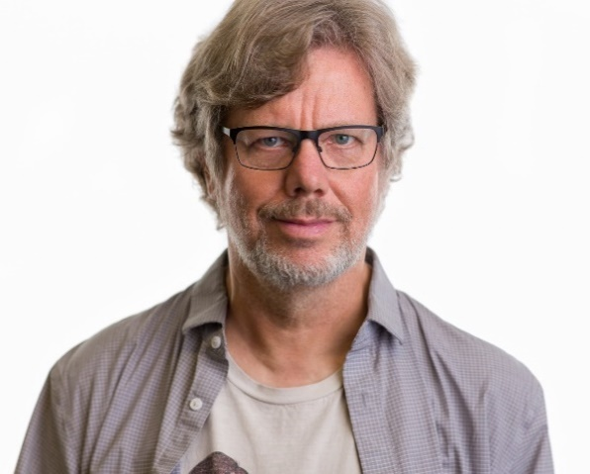

**picture 9 Left Side, CWI building picture 10 Right side, Guido van Rossum**

Ciekawostka jest to, ze projektant nie nawiazywal do zwierzecia gdy przystapil to wybierania nazwy jezyka programistycznego. Byl wielkim fanem serialu komediowego, popularnego w latach 70 emitowanego przez telewizje “BBC” pod tytulem “Monty Python’s Flying Circus”. Opierajac sie o informacje pozyskane w internecie, w roku 2020 odnotowano 25 frameworkow dostepych do uzytku publicznego, dedykowanych dla jezyka Python, zapisanych w tym jezyku jak i tych zapisanych w jego oparciu. Aplikacja “GeoFinderUI” zostala zapisana przy uzyciu frameworku “Flask”. Flask to micro web framework, posiada ten tylul poniewaz nie wymaga on poszczegolnych narzedzi czy bibliotek. Jest to swietny wybor przy projektowaniu oraz programowaniu aplikacji webowej.

https://docs.python.org/pl/3/

#### Selenium

Selenium to projekt typu open source, najczesciej spotykany pod postacia biblioteki dostepnej dla wielu jezykow programistycznych. Zadaniem tego pakietu jest umozliwienie w prosty sposob automatyzowac dostep do przegladarki. Mozliwym wykorzystaniem funkcjonalnosci tego poteznego narzedzia jest na przyklad wyszukiwanie konkretnej frazy wpisanej automatycznie przez program, a nastepnie przy uzyciu technologii Web Scrapingu, odnalezienie interesujacej uzytkownika informacji zapisanej w kodzie zrodlowym strony internetowej zapisanej w jezyku “HTML” Aby to bylo mozliwe to oprocz poprawnie zapisanej procedury automatyzacyjnej w skrypcie jednego z jezykow wliczajac “C#”, “JavaScript (Node JS)”, “Groovy”, “Ruby”, “Java”, “Perl”, “PHP”, “Scala” i “Python”, potrzebny jest sterownik przegladarki. Na oficjalnej stronie internetowej Selenium dostepnych jest 5 sterownikow do najpopularniejszych przegladarek, “Chrome”, “Firefox”, “Edge”, “Internet Explorer” i “Safari”. Pakiet jest dostepny na 3 systemy operacyjne “Windows”, “Linux”, “macOS”. Autorem Selenium jest Jason Huggins. W roku 2004 stworzyl on narzedzie dla wewnetrznego uzytku w firmie “ThoughtWorks”. Projekt zostal bardzo szybko unzany za wielkie osiagniecie oraz otrzymal wielki rozglos. W roku 2005 Dan Fabulich i Nelson Sproul zaproponowali wydanie serii patchow aby przeksztalcic znany jako “Selenium Remote Control (RC)” w narzedzie Selenium bardzo dobrze znane dzisiaj w srodowisku informatycznym wykorzystujacym glownie technologie Web Scrapingu. Nazwa Selenium pochodzi od zartu zawartego w jedym z maili wyslanych przez Hugginsa. Zart mial na celu przedrzezniac konkurencje ktora byla firma Mercury Interactive Corporation. Mercury to Izraelska firma wykupiona przez swiatowego giganta z dziedziny technologii, HP Software Division. Zartobliwy mail posiadal w swojej tresci zdanie “you can cure mercury poisoning by taking selenium supplements”.



**picture 11 Jason Huggins**

https://www.selenium.dev/

#### Pandas

Pandas to biblioteka napisana do uzytku w jezyku programistycznym Python. Oferuje wiele mozliwosci analizy oraz manipulacji danych w glownej mierze danych numerycznych. To opragromowanie jest dystrybuowane w formie darmowego planu subskybcyjnego posiadajacego licencje “BSD” Pierwsza publikacja miala miejsce w roku 2008 przez Wes McKinney, ktory pracowal w tym czasie dla firmy “AQR Capital Management”. Pierwotym zalozeniem konstruowania tego narzedzia byla potrzeba wysokowydajnego sposobu analizy danych finansowych. Nazwa tej biblioteki pochodzi od dwuczlonowego zwrotu „panel data”, gdzie pierwsze litery tworza slowo “panda”. “Panel data” to termin ekonometryczny dla zbiorow danych posiadajacych obserwacje na przestrzeni wielu przedzialow czasu.



**picture 12 Wes McKinney**

https://en.wikipedia.org/wiki/Pandas_(software)

#### Openpyxl

W momencie gdy program lub aplikacja, ktora projektuje programista wymaga uzycia arkuszy kalkulacyjnych “Excel” z pakietu “Microsoft Office” to najlepszym rozwiazaniem do zautomatyzowanego poslugiwania sie tym programem jest biblioteka “Openpyxl”. “Openpyxl”to dobrze rozwinieta biblioteka zawierajaca wiele przydatnych narzedzi sterujacych arkuszem kalkulacyjnym. Glownym powodem stworzenia tego pakietu byl brak istnienia podobnych rozwiazan mogacych w prosty, przejrzysty i logiczny sposob otwierac oraz edytowac pliki zapisane w formatach z rozszerzeniami “xls”, “xlsx”, “xlsm”, “xltx i “xltm”. Niestety w swiecie technologii komputerowej istnieje wiele zagrozen w postaci wirusow lub oprogramowan szpiegowskich, ktore czesto mozna spotkac bardzo dobrze ukryte w arkuszach kalkulacyjnych Excel pochodzacych od nieznanego zrodla. Jak podaje oficjalna strona producenta, biblioteka “Openpyxl” nie oferuje w tym zakresie jakiegokolwiek wsparcia. Jedyna mozliwa opcja sugerowana przez wlascicieli opragromowania jest instalacja dodatkowego pakietu jakim jest “defusedxml”. Autorami opragromowania “Openpyxl” sa Eric Gazoni i Charlie Clark. Pierwsza wersja, dostepna do uzytku publicznego byla wersja 1.7.0 wydana pod koniec roku 2013.

 

**picture 13 Left side, Eric Gazoni picture 14 Right side, Charlie Clark**

https://openpyxl.readthedocs.io/en/stable/

#### HTML

Jezyk “HyperTextMarkupLanguage (HTML)” nalezy do kategorii markup languages. Dominujaca odmiana formatowania tekstu wystepujaca w jezyku “HTML” to descriptive markup. Wyrozniaja te odmiane oznaczenia fragmentow tekstowych lub przekazywanych danych, ktore definuja role pelnienia wyodrebnionej informacji zapisanej w dokumencie. “HTML” zostal stworzony do tworzenia stron internetowych “World Wide Web (WWW)”, pozwala on na opis struktury informacji wyswietlanych wewnatrz strony internetowej. Glownymi dostepnymi narzedziami jest formulowanie hiperlacz, list, tabel, naglowkow, akapitow oraz mozliwosc osadzania w tekscie dokumentu obiektow multimedialnych lub plikowych. Istnieja rowniez elementy nieposiadajace baz danych, ktorymi moga byc naprzyklad interaktywne formularze danych. Poczatkiem jezyka “HTML” mozna oznaczyc rok 1980, w ktorym fizyk Tim Berners-Lee stworzyl prototyp hipertekstowego systemu informacyjnego o nazwie “ENQUIRE”. Celem tego systemu byla organizacja oraz udostepnianie dokumentow zwiazanych z badaniami naukowymi. Uzytkownicy mogli miec wtedy dostep do udostepnionej dokumentacji znajdujacej sie w zupelnie innej, odleglej lokalizacji. W roku 1989 Tim Berners-Lee konkurowal z Robert Cailliau. Obiektem ich konkurencji byla rownolegla propozycja hipertekstowych systemow informacyjnych opartych na sieci Internet. Byl to poczatek przygody prowadzacej do opracowania niesamowitej technologii, ktora dzisiejsi internauci znaja bardzo dobrze, poniewaz w roku 1990 Tim oraz Robert polaczyli swoje sily i przedstawili wspolnie przygotowana propozycje projektu “WorldWideWeb”. Osiagneli sukces gdyz ich propozycja zostala zaakceptowana przez CERN. Pierwsza dostepna publicznie dokumentacja jezyka “HTML” noszaca wtedy nazwe “HTML Tags” zostala wyemitowana w roku 1991. Pierwotna struktura tego jezyka zawierala w sobie 22 znaczniki przystosowane do oznaczania elementow znajdujacych sie w dokumencie. “HTML”, chociaz zostal napisany w oparciu o jezyk “SGML”, nie posiadal w sobie formalnej definicji pierwowzorowego jezyka znacznikowego sluzacego do latwego zapisu dokumentow tesktowych z mozliwoscia prostego przenoszenia, wyswietlnia oraz drukowania w roznych systemach elektronicznego przekazu danych.

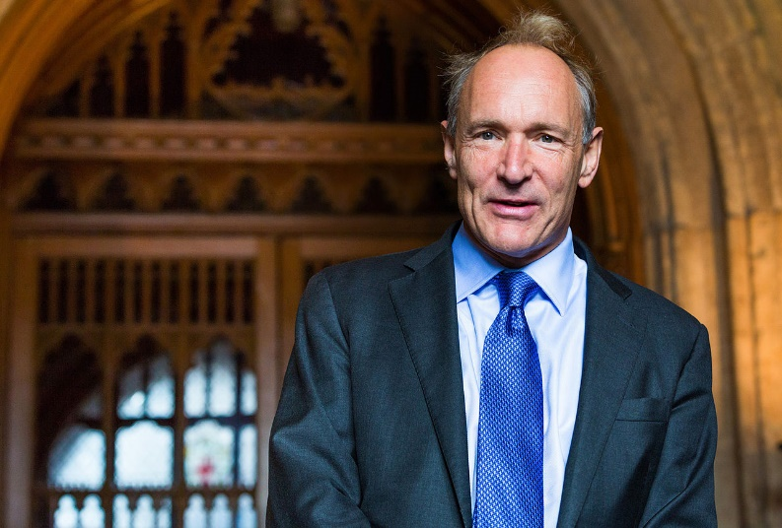 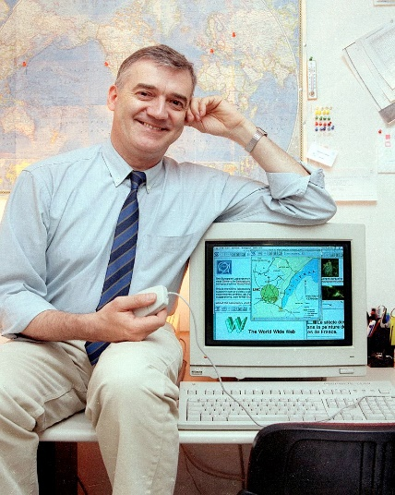

**picture 15 Left side, Timothy Berners-Lee picture 16 Right side, Robert Cailliau**

https://html.spec.whatwg.org/

#### Google Maps

Strona internetowa, niezbedna do przeprowadzania glowniej funkcjonalnosci aplikacji “GeoFinderUI” to “Google Maps”. Firma “Google” ktora jest wlascicielem omawianej strony internetowej posiada ogromne zosoby danych przechowywane w bazach danych, ktorych nowe pozycje sa dodawane w kazdej sekundzie. Aplikacja “Google Maps” wykorzystuje te dane, ktore posiadaja w sobie informacje o lokalizacji znajdujacej sie na kuli ziemskiej, a nastepnie przedstawia je w formie graficznej w formie zaznaczonych punktow na mapie swiata. W celu ulatwienia uzytkownikowi odnalezienia interesujacej go lokalizacji, aplikacja “Google Maps” zostala wyposazona w wyszukiwarke. Po wpisaniu frazy orazj odszukaniu jej, uzytkownikowi zostaje wyswietlona lista najlepiej pasujacych wynikow wyszukiwania. Niestety takie wyszukiwanie nie zawsze jest zgodne z intencjami uzytkownika. Przykladowo, baza danych na ktorej operuje aplikacja, jest na tyle duza, ze istnieje bardzo duze prawdopodobienstwo odnalezienia dwoch lub nawet kilku lokalizacji posiadajacych te sama nazwe. W celu identyfikacji poprawnosci wynikow wyszukiwania, niezbedny jest czlowiek lub program posiadajacy zdolnosci analityczne. Takie scenariusze nie wystepuja kazdorazowo lecz z kazdym dniem pojawia sie wiele nowych lokali uslugowych, firm, parkow zieleni, ulic, obiektow rozrywkowych lub turystycznych, ktorych wlasciciele chca aby ich lokalizacja byla dostepna w bazach danych firmy “Google”. To jest glowny problem, ktory uzytkownik moze napotkac w trakcie korzystania z aplikacji. Na przeciw temu zjawisku, “Google Maps” jest w ciaglym rozwoju oraz udoskonalaniu aby uzytkownik mogl otrzymac najlepszej jakosci wynik swoich wyszukiwan. Rozwoj natomiast nie ogranicza sie tylko i wylacznie do wyszykiwania wprowadzonych przez uzytkownika fraz oraz dostarczeniu wynikow, deweloperzy z firmy “Google” nieustannie tworza nowe funkcjonalnosci, ktore sa udostepniane do uzytku publicznego. Od pierwszej wersji tej aplikacji, dostepnej publicznie, wydanej w roku 2005 zmienilo sie wiele, przykladowo, zostala dodana bardzo uzyteczna funkcja “Street View”, pozwalajaca uzytkownikowi pojawic sie w centrum wyznaczonej, dostepnej dla tej funkcji, lokalizacji oraz przegladac to miejsce w formie wirtualnej rzeczywistosci stworzonej przy pomocy zlozonych ze soba zdjec z kamery mogacej robic tak zwane “zdjecia 360”. “Zdjecia 360” to polaczone ze soba projekcje pozyskane z conajmniej dwoch obiektywow kamery, co w efekcie skutkuje w rozszerzonym kacie widzenia do 360°. Takie zdjecia zazwyczaj sa zapisywane w specjalnych formatach, ktore umozliwiaja odczytanie oraz wyswietlenie pliku w dedykowanych dla tej technologii programach komputerowych oraz daniu uzytkownikowi mozliwosci obserwowania wybranego kadru, a nie kadru narzuconego przez autora fotografii.

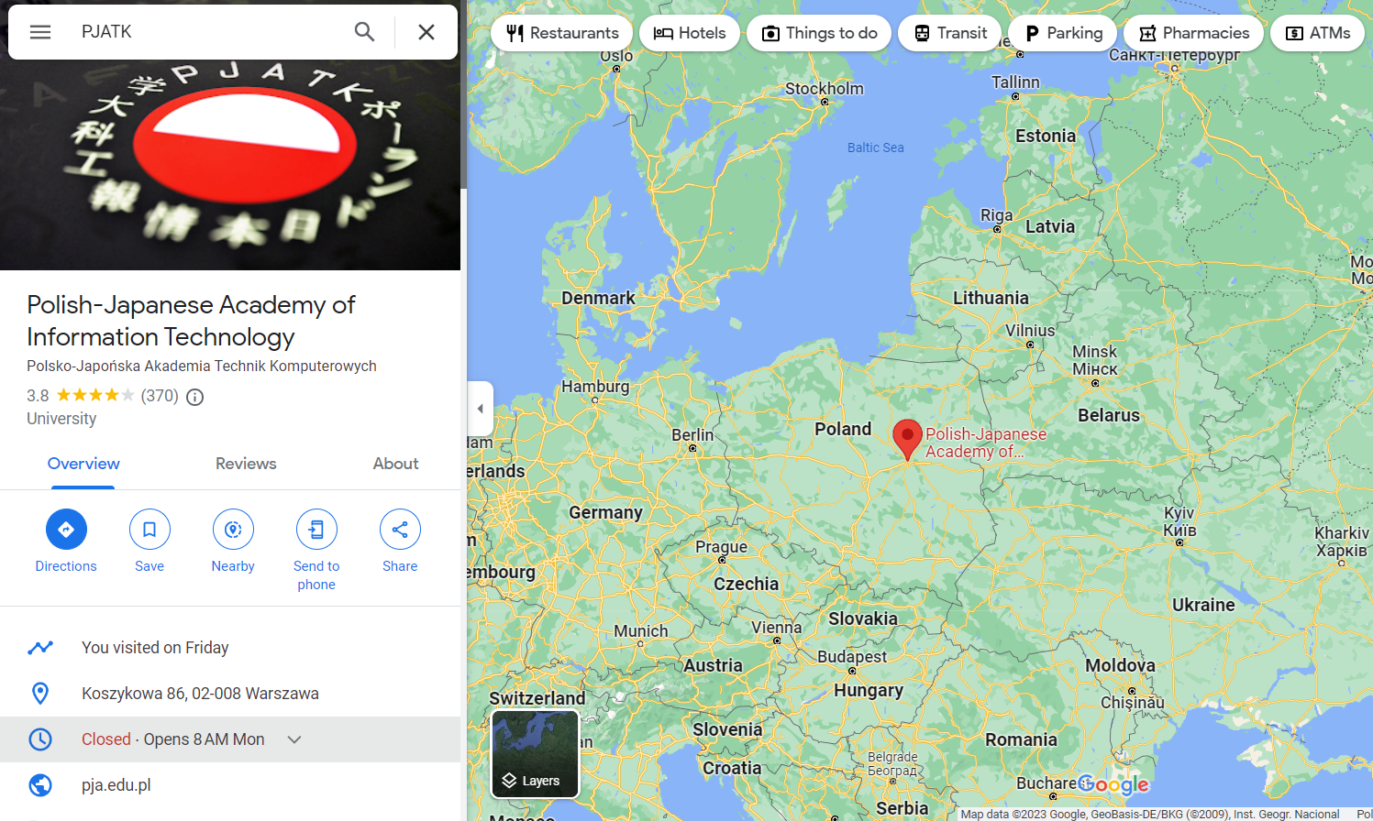

**picture 17 Google Maps search result**

# Theoretical basics

## Functionality process assumptions

# Implementation.

## Code

### Front-end code

### Back-end code

int a

int b

print(a+b);

# Actual outcome. Comparison %

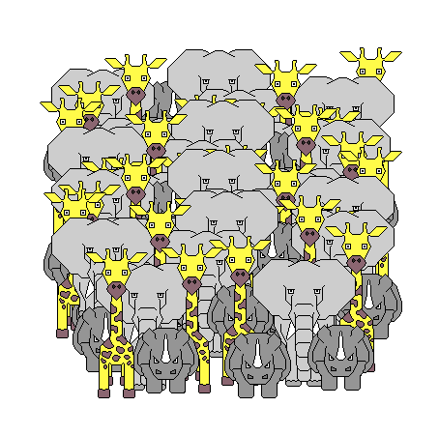

**Rysunek 18: Wygląd hordy.**

# Summary

## What tests could be done later

https://pl.wikipedia.org/wiki/Warto%C5%9B%C4%87_p

## Podziękowania

Najbardziej interesującym oraz satysfakcjonującym elementem procesu tworzenia gry była możliwość współpracy z wieloma artystami. Podziękowania należą się **Przemysłowi Kołpakowi**, za stworzenie wszystkich grafik, jakie są obecne w grze oraz **Michałowi Jagoszowi** za kompozycję utworów, które znacznie umilają rozgrywkę, mgr inż. **Danielowi Sadowskiemu**, za fachowe nadzorowanie projektu. Wiedza oraz doświadczenie jakie zostały przez niego przekazane są bezcenne, a kierownictwo nad projektem pozwoliło na jego prawidłowy rozwój. Za udostępnienie miejsca do pracy, pomoc w trakcie burzy mózgów oraz wsparcie podziękowania należą się wszystkim bliskim - rodzicom i przyjaciołom.

# Bibliography

* [Kiciak11] Przemysław Kiciak, „Grafika Komputerowa", Październik 2011

http://mst.mimuw.edu.pl/lecture.php?lecture=gk1 (*stan na listopad 2017 roku*)

* [McNeel17] Robert McNeel & Associates, „What are NURBS?", Październik 2017

https://www.rhino3d.com/nurbs (*stan na listopad 2017 roku*)

* [Smith15-1] Matt Smith " Unity 5.x Cookbook”, “Creating Maps and Materials” rozdział 4, Pact Publishing Październik 2015
* [Foley01] J.D.Foley “Wprowadzenie do grafiki komputerowej”, ”Dążenie do wizualnego realizmu”, rozdziały 12.1, 12.2 Wydawnictwo PJWSTK 2001
* [Frączek07] Beata Frączek, „Diagramy maszyny stanowej", Wrzesień 2007

http://zasoby.open.agh.edu.pl/~09sbfraczek/diagram-maszyny-stanowej%2C1%2C19.html (*stan na listopad 2017 roku*)

* [Lengyel12-1] Eric Lengyel, „Mathematics for 3D Game Programming and Computer Graphics Third Edition", rozdział 2, Course Technology 2012
* [Lengyel12-2] Eric Lengyel, „Mathematics for 3D Game Programming and Computer Graphics Third Edition", rozdział 7, Course Technology 2012
* [Dent14] Steve Dent, „What you need to know about 3D motion capture", Lipiec 2014

https://www.engadget.com/2014/07/14/motion-capture-explainer/ (*stan na listopad 2017 roku*)

* [Horsman16] Devin Horsman, „Applications of the Vector Dot Product for Game Programming", Wrzesień 2016

https://hackernoon.com/applications-of-the-vector-dot-product-for-game-programming-12443ac91f16 (*stan na listopad 2017 roku*)

* [Smith15-2] Matt Smith " Unity 5.x Cookbook”, “Playing and Manipulating Sounds” rozdział 9, Pact Publishing Październik 2015
* [Birn00-1] Jeremy Birn “Digital Lightning and Rendering”, “Adding Light Sources” rozdział 2.2 New Riders 2000
* [Birn00-2] Jeremy Birn “Digital Lightning and Rendering”, “The Visual Functions of Shadows” rozdział 4.1 New Riders 2000

# Attachment

## instructions

Instalacja gry odbywa się poprzez włączenie aplikacji „PandaMunch.apk” na urządzeniu z zainstalowanym systemem Android oraz z włączoną możliwością instalacji aplikacji z nieznanych źródeł.

Wybór opcji w grze odbywa się poprzez dotknięcie korespondujących przycisków.

Aby rozpocząć rozgrywkę, należy dotknąć przycisku „Start”. Aby kontynuować rozgrywkę po restarcie gry, należy dotknąć przycisk „Continue”.

Na każdym z poziomów gracz ma możliwość zebrania trzech bambusów. Aby przejść do dalszych poziomów, trzeba zebrać odpowiednią ich ilość.

Zadaniem gracza jest omijanie przeszkód, jakie znajdują się na jego drodze. Aby przeskoczyć nad przepaścią, rzeką, bądź wężem gracz musi wykonać skok. Aby ominąć ekologa, musi wykonać unik w prawo lub lewo. W przypadku napotkania półki skalnej, zadaniem gracza jest wykonanie akcji turlania.

Sterowanie w grze:

Swipe w górę – skok

Swipe w dół – turlanie

Swipe w prawo – unik w prawo

Swipe w lewo – unik w lewo

## Table of Pictures/Figures

**Rysunek 1: Główna bohaterka gry – Panda Kimiki** 10

**Rysunek 2: Tekstura tła** 11

**Rysunek 3: Grafiki przeszkód** 12

**Rysunek 4: Grafiki przeciwników** 12

**Rysunek 5: Grafiki głównego menu** 12

**Rysunek 6: Menu pauzy** 13

**Rysunek 7: Grafiki przedmiotów** 13

**Rysunek 8: Graficzna reprezentacja wektora v** 14

**Rysunek 9: Wektory a i b oraz kąt alfa między nimi.** 15

**Rysunek 10: Wektory a, b i c oraz kąt alfa między nimi.** 16

**Rysunek 11: Proces tworzenia modelu 3D i grafiki 2D** 18

**Rysunek 12: Schemat działania oświetlenia Phonga.** 20

**Rysunek 13: Przykład kolizji w grze „Panda Munch”** 23

**Rysunek 14: Przykład kolizji typu box-box** 24

**Rysunek 15: Przykład maszyny stanów** 25

**Rysunek 16: Pierwsza grafika koncepcyjna** 27

**Rysunek 17: Zrzut ekranu z pierwszego prototypu gry “Panda Munch”.** 28

**Rysunek 18: Wygląd hordy.** 29

**Rysunek 19: Wersja alfa “Panda Munch”** 30

**Rysunek 20: Ekran wyboru poziomów.** 31

**Rysunek 21: Grafiki postaci po i przed zmianą orientacji pandy.** 32

**Rysunek 22: Niewykorzystane grafiki w grze** 32

**Rysunek 23: Lista obiektów w głównym menu.** 34

**Rysunek 24: Lista obiektów pierwszego poziomu.** 35

**Rysunek 25: Lista obiektów HUD.** 36

**Rysunek 26: Przykłady ekspresji bohatera.** 36

**Rysunek 27: Przykłady sprite'ów.** 37

**Rysunek 28: Narysowane cienie obecne w grze.** 37

**Rysunek 29: Schemat poruszania się węża w grze.** 38

**Rysunek 30: Przykład Box Collider'a** 38

**Rysunek 31: Siatka pomocnicza** 39

**Rysunek 32: Przykład rozmieszczenia przeciwników na planszy** 40

**Rysunek 33: Graficzna prezentacja działania dotyku** 41

**Rysunek 34: Meta** 42

**Rysunek 35: Grafika końcowa gry** 43

## What CD contains

* **\Maksymilian_Kubica_s12605_PracaDyplomowa_EPG**
  + Elektroniczna wersja pracy inżynierskiej
* **\SOURCE**
  + Projekt źródłowy gry mobilnej
* \**BUILD**
  + Skompilowana wersja gry mobilnej